华中农业大学油菜高通量快速育种平台建设工程

跟

踪

周

报

跟踪单位：中正信咨询集团有限公司
跟踪人员：詹卫军 郭婧 隆洁颖
跟踪时间：2022年10月24日~2022年10月28日

跟 踪 日 志
工程名称：华中农业大学油菜高通量快速育种平台建设工程
日期：2022年10月24日 | 星期一 | 记录人：隆洁颖
一、工程概况：
1.施工内容：华中农业大学油菜高通量快速育种平台建设，建设内容包括：土石方工程、砌筑工程、金属结构工程、屋面及防水工程、油漆、涂料、裱糊工程、给排水、采暖、燃气工程。
2.施工单位：武汉恒昊建设有限公司。
3.合同金额：581600.00元，其中暂列金含税价8万元整。
4.合同工期：50个日历天。

- 施工进展：
1.电缆检查井砌体1100mm*600mm*480mm
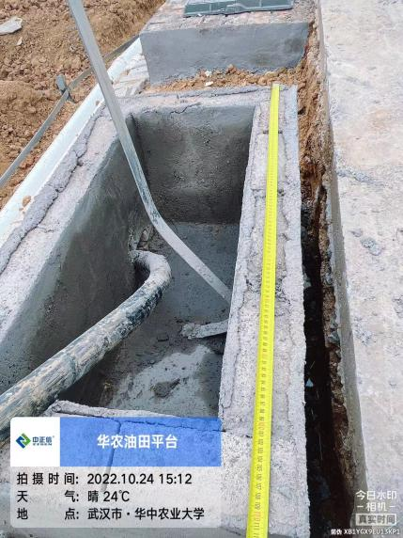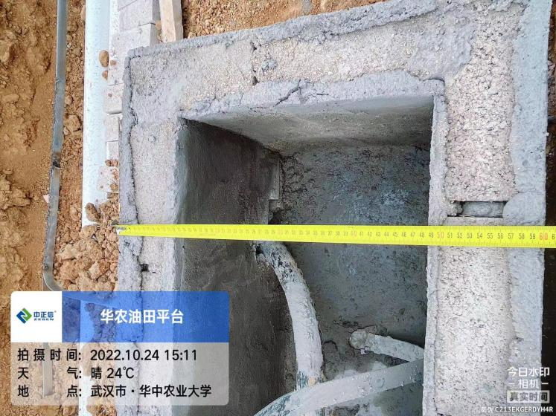
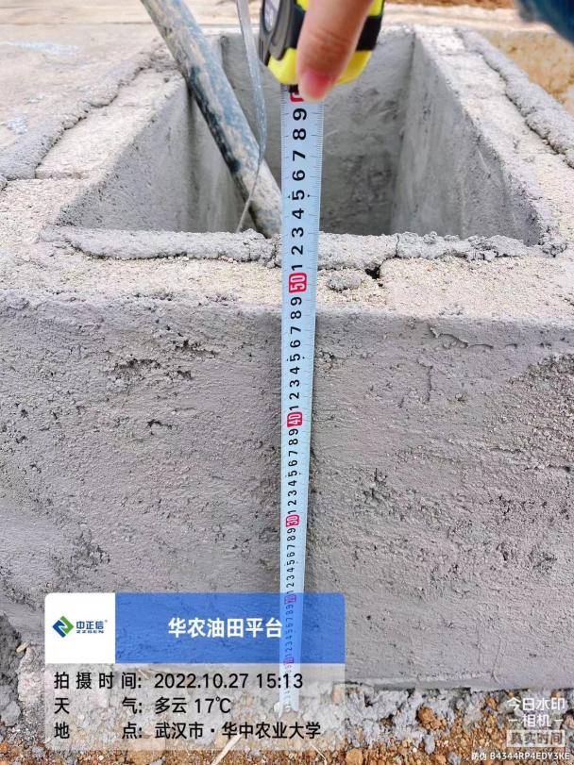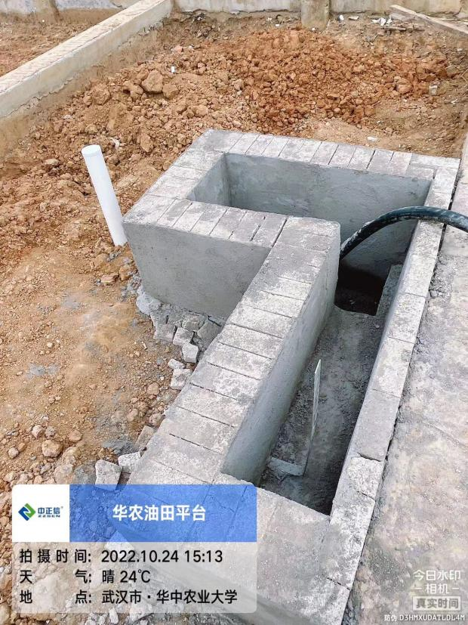

跟 踪 日 志
工程名称：华中农业大学油菜高通量快速育种平台建设工程
日期：2022年10月26日 | 星期三 | 记录人：隆洁颖
一、施工进展：
1、土方回填碾压
2、基础地梁外边部分拆除
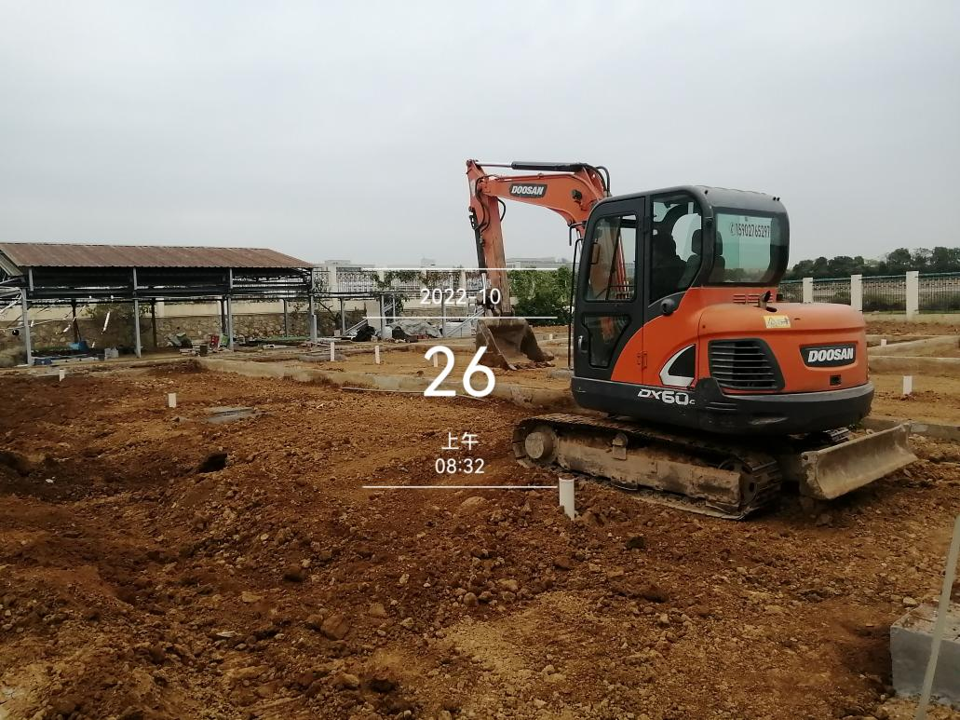
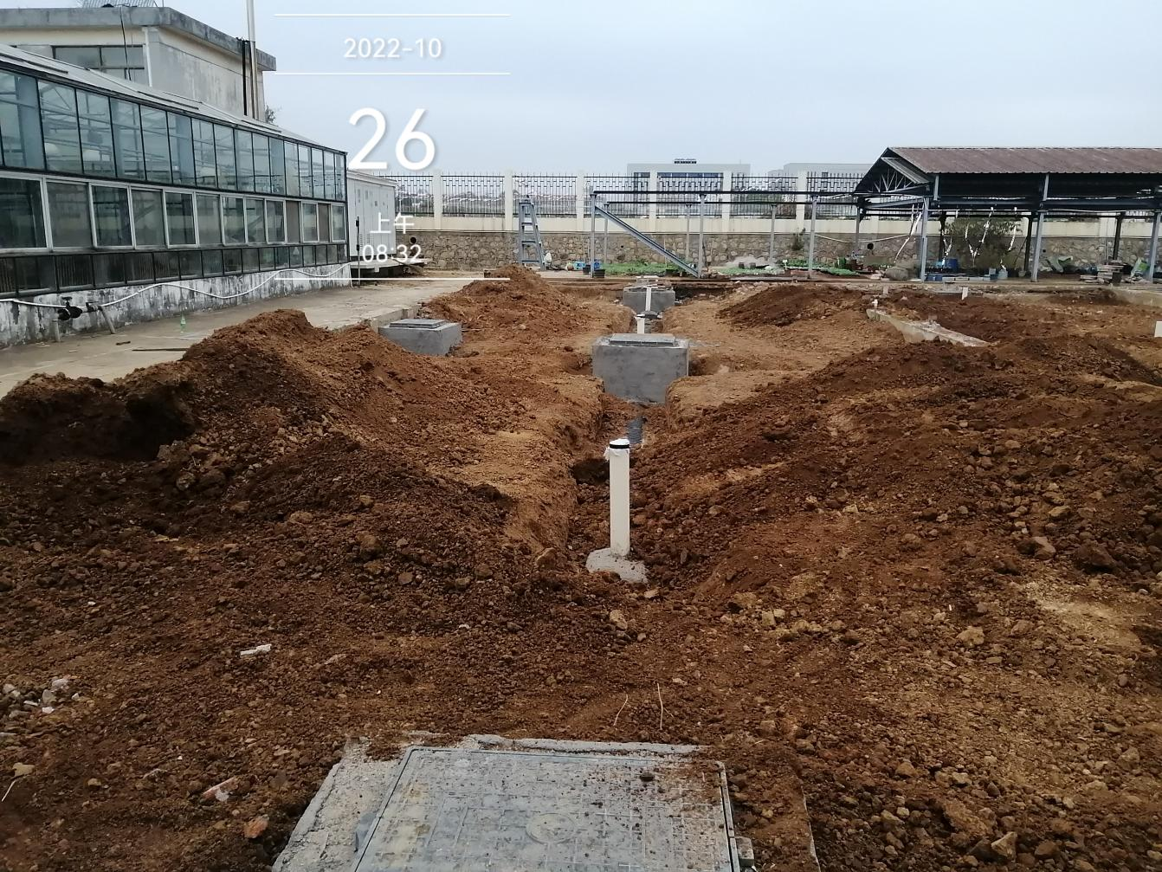
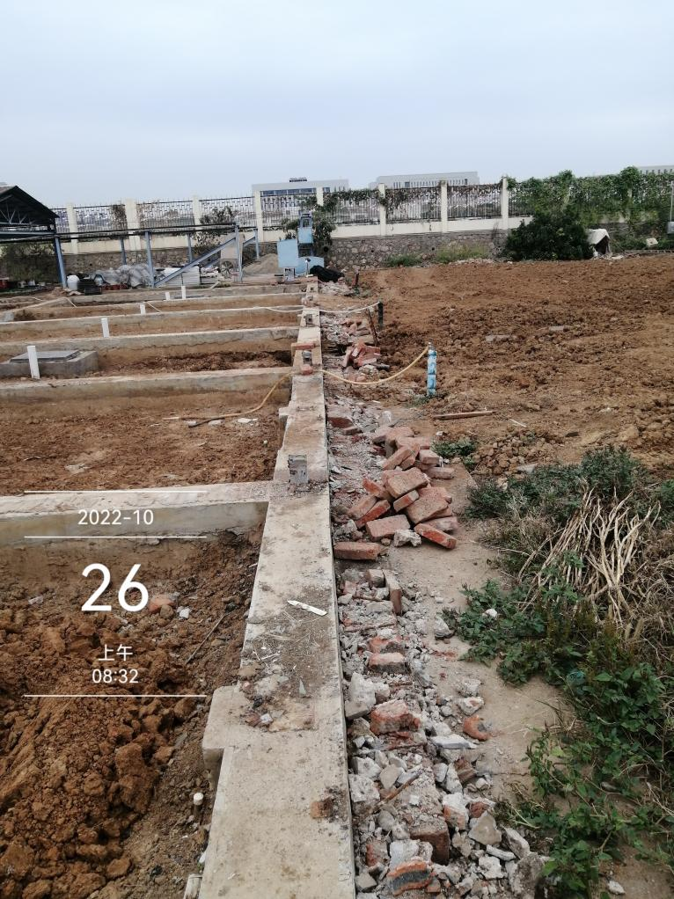

跟 踪 日 志
工程名称：华中农业大学油菜高通量快速育种平台建设工程
日期：2022年10月27日 | 星期四 | 记录人：隆洁颖
一、施工进展：
1.素土夯实
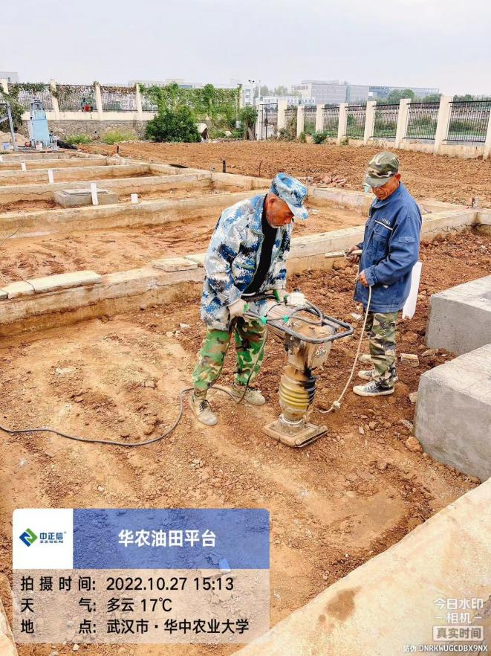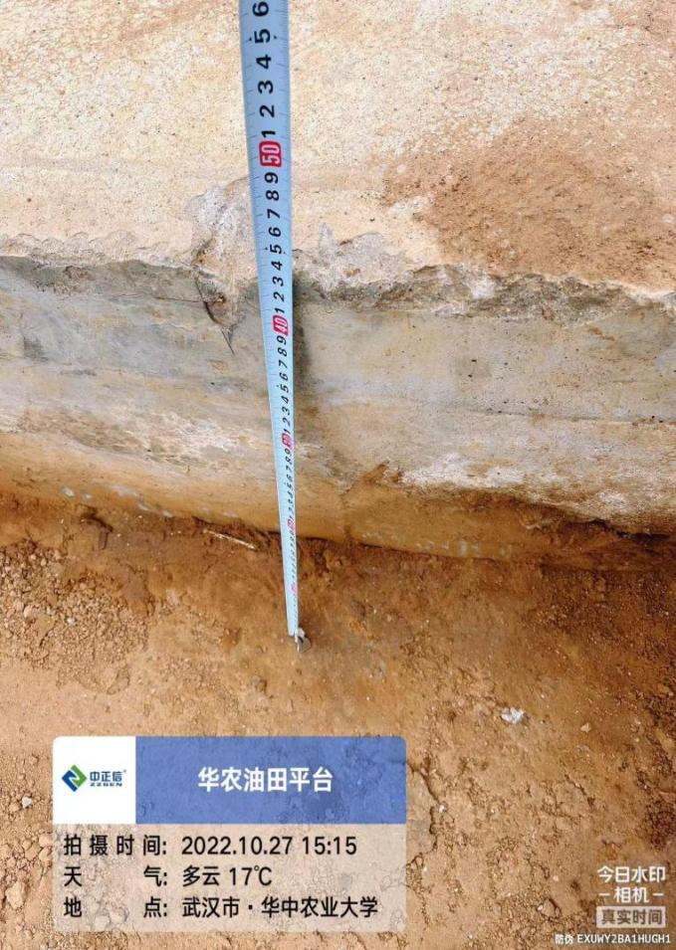
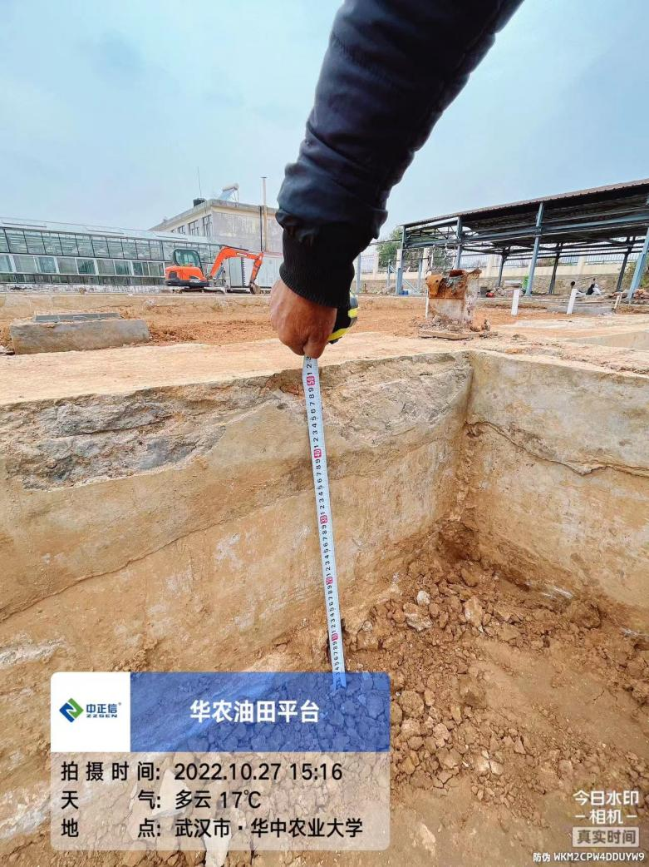

跟 踪 日 志
工程名称：华中农业大学油菜高通量快速育种平台建设工程
日期：2022年10月28日 | 星期五 | 记录人：隆洁颖
一、施工进展：
1.素土夯实
